DNT系列摇臂式台面点焊机

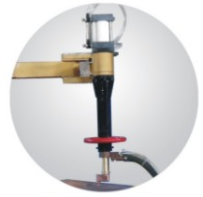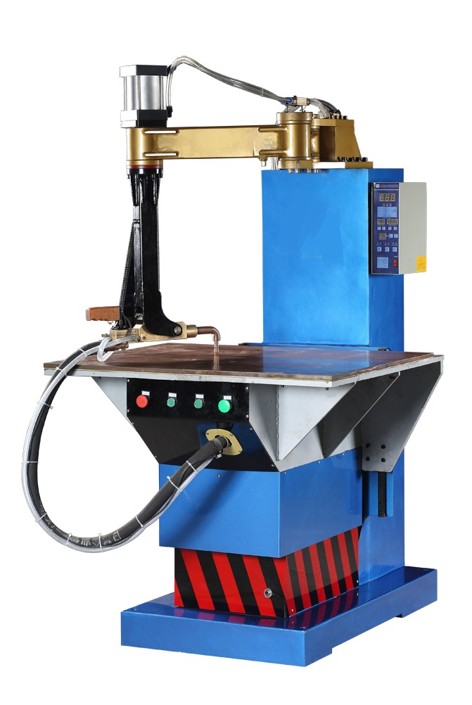
VERTICAL GUN
立式焊枪
HORIZONTAL GUN
水平式焊枪

整机特性：
- 焊接电源可做成交流点焊或中频逆变直流点焊两种，可根据不同的焊接材料选型；
- 下电极为水平平台式：焊接范围大，焊后工件平整、不易变形，焊点下面光滑无痕；
- 上电极为多关节摇臂式，焊接方便，不用移动工件，只移动焊枪即可在整个台面内焊接任何地方；
- 同时焊接平台可在200mm范围内任意升降，方便不同形状和高度产品焊接；
- 机器操作杆可做成垂直焊接或杠杆加压焊接两种，可对不同的工件选用不同的形式，操作方便，更安全可靠。

主要技术参数：
额定功率：50KVA-200KVA
额定电压：220V/380V-420V（任选）频率：50Hz/60Hz
气源气压：≥0.5Mpa;
电极压力：≥2.2KN；
台面尺寸：800×1000mm（可定制）；
台面高度：750-950mm（200mm自动升降）；
焊枪形式：水平式/垂直式（任选一种或两种）；焊枪总长：395mm（可配垂直式焊枪）；

